目录

1. 相机成像原理 1

1.1世界坐标系和相机坐标系之间的转换 2

1.2相机坐标系和图像坐标系之间的转换 2

1.3图像坐标系和像素坐标系之间的转换 2

1.4总变换矩阵 3

2. 相机畸变模型 3

2.1径向畸变 3

2.2切向畸变 4

2.3总畸变 4

3. 线结构光平面方程 4

4. 求解光平面方程参数 5

## 相机成像原理

世界坐标系、相机坐标系、图像坐标系、像素坐标系

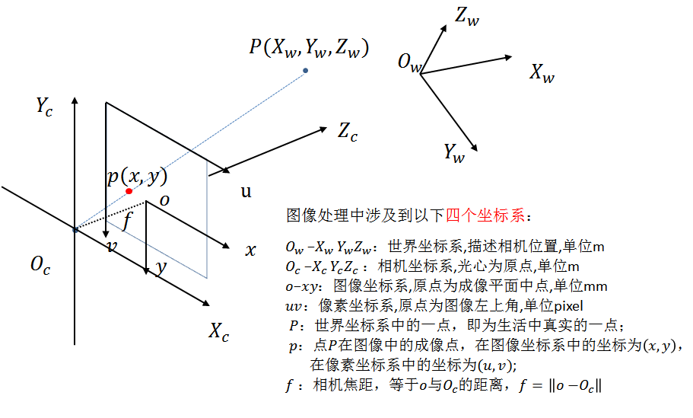

### 1.1世界坐标系和相机坐标系之间的转换

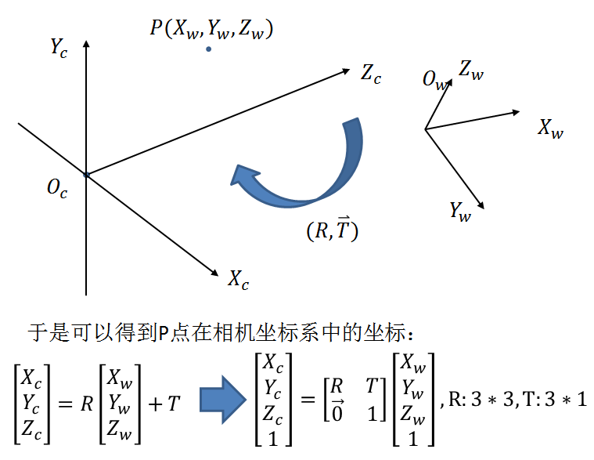

### 1.2相机坐标系和图像坐标系之间的转换

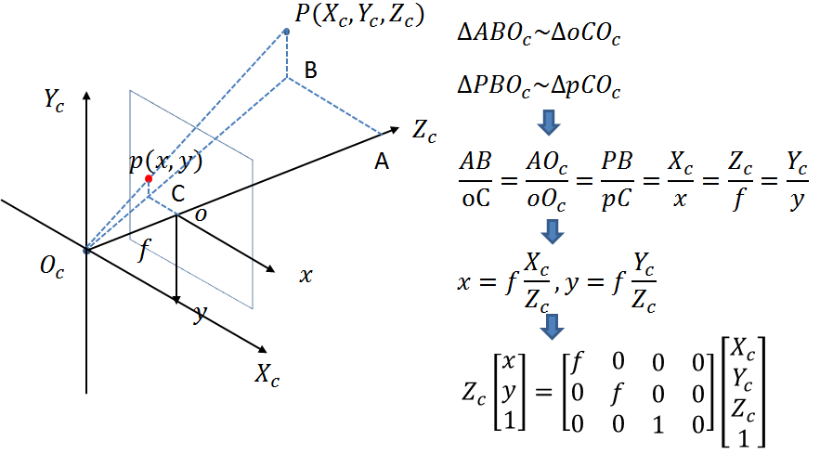

### 1.3图像坐标系和像素坐标系之间的转换

假设每一个像素在u轴和v轴方向上的物理尺寸为dx和dy。x/dx即为点P与O在像素坐标系u轴方向上的距离。

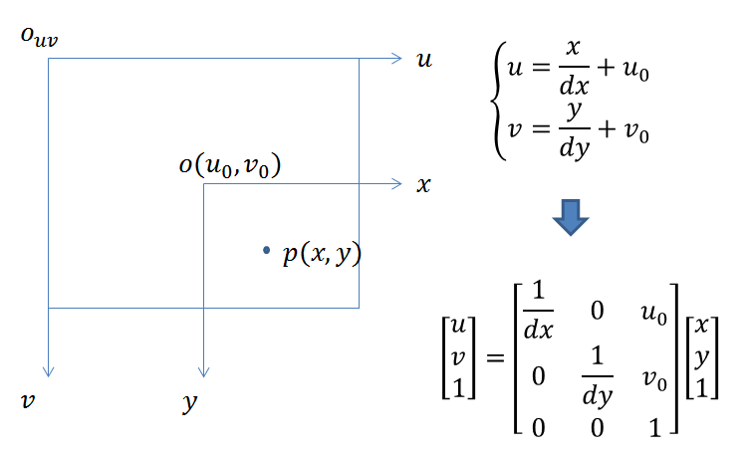

### 1.4总变换矩阵

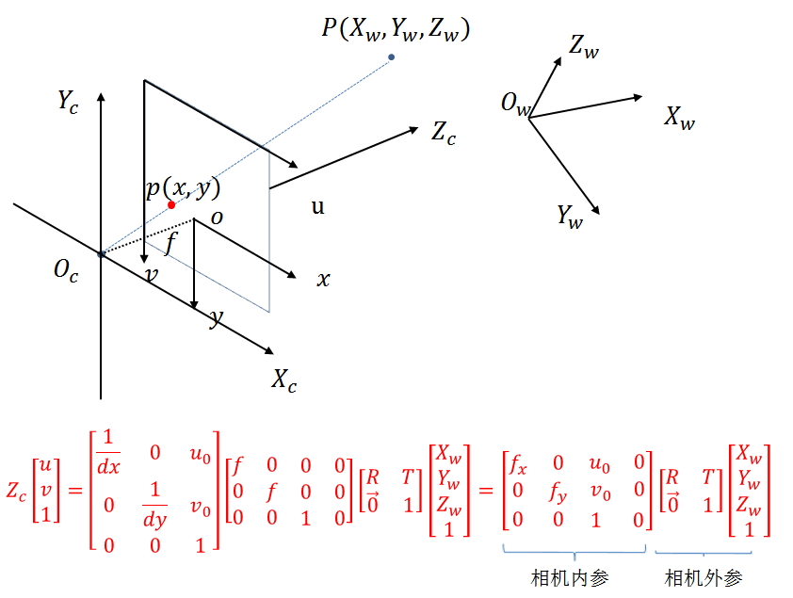

## 相机畸变模型

### 2.1径向畸变

径向畸变就是**沿着透镜半径方向分布的畸变**，产生原因是光线在远离透镜中心的地方比靠近中心的地方更加弯曲，这种畸变在普通廉价的镜头中表现更加明显，径向畸变主要包括桶形畸变和枕形畸变两种。以下分别是枕形和桶形畸变示意图：

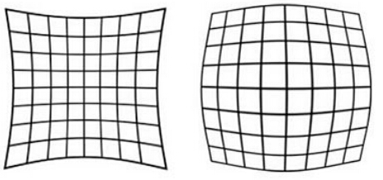

成像仪光轴中心的畸变为0，沿着镜头半径方向向边缘移动，畸变越来越严重。畸变的数学模型可以用主点（principle point）周围的泰勒级数展开式的前几项进行描述，通常使用前两项，即k1和k2，对于畸变很大的镜头，如鱼眼镜头，可以增加使用第三项k3来进行描述，成像仪上某点根据其在径向方向上的分布位置，调节公式为：







Xr：矫正后 Xd：矫正前

### 2.2切向畸变

切向畸变是由于透镜本身与相机传感器平面（成像平面）或图像平面不平行而产生的，这种情况多是由于透镜被粘贴到镜头模组上的安装偏差导致。







### 2.3总畸变





 为畸变系数

## 线结构光平面方程

由前面1.2，1.3得两个公式

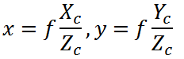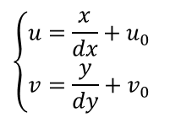



两公式合并得到

 (1)

设光平面方程为： (2)

激光光条既在相机坐标系下，也在光平面内，联立(1)(2)（1代入2可得Zc）式可求解出激光点在相机坐标系下的坐标：



## 求解光平面方程参数

相机标定之后可以得到相机内参矩阵、畸变系数、每张图片外参，激光光条起始点和终点在标定板的坐标（世界坐标系）可通过点在标定板的位置求得，光点位置通过每张图片的外参可转换到相机坐标系下，对所有点进行最小二乘法拟合即可得到光平面方程。

 超定方程

记为 

最小二乘法求得